**NXROBO SPARK**

**基于ROS的机器人与人工智能**

**实训课程方案**

* **语音交互技术与应用 -**

建专业学科 · 建实验室 · 实践实训



深圳创想未来机器人有限公司

2018年5月

1. **实验规划**

本课程包括七个实训小实验及一个总结课，合共24个学时，1.5个学分。实验大致相互独立，也互相有联系，可按需求灵活编排实验的顺序、甚至是增加或减少实验的数量。所有实验均会在Spark机器人平台上运行。每个实验课程的基本流程如下：

1. **课程章节**

|  |  |  |
| --- | --- | --- |
| 章节 | 內容 | 课时 |
| 实验课一 | 语音采集与处理 | 3 |
| 实验课二 | 离线语音识别 | 3 |
| 实验课三 | 在线语音识别 | 3 |
| 实验课四 | 语义分析 | 3 |
| 实验课五 | 离线语音合成 | 3 |
| 实验课六 | 在线语音合成 | 3 |
| 实验课七 | 语音指令控制 | 3 |
| 实验课八 | 课程总结讨论 | 3 |
|  | 总计 | 24 |

1. **课程安排**

## 实验课一： 语音采集与处理

|  |  |
| --- | --- |
| 课时 | 3 |
| 实验目标 | 1. 可以通过接口获取音频流 2. 能保存为各种常用音频格式 |
| 实验需求 | 1. Spark软硬件平台 2. 安装alsa,pulseaudio等音频开发库 3. 安装常用音频编解码库 |
| 相关知识点 | 1. 音频流各项参数概念 2. 音频库的使用 3. 不同编解码的优缺点 4. 音频处理 |
| 难点 | 参数概念及编解码的理解 |
| 实验效果 |  |

## 实验课二：离线语音识别

|  |  |
| --- | --- |
| 课时 | 3 |
| 实验目标 | 1. 能通过离线库进行语音识别 |
| 实验需求 | 1. 安装pocketsphinx包 2. 配置语音识别命令词库 |
| 相关知识点 | 1. 包的安装及接口调用方法 2. 识别模型生成 3. 命令词灵敏度调整 4. 语音端点检测 |
| 难点 | 1、接口调用方法 |
| **实验效果** |  |

## 实验课三： 在线语音识别

|  |  |
| --- | --- |
| 课时 | 3 |
| 实验目标 | 1. 熟练掌握在线语音识别API的使用方法 |
| 实验需求 | 1. 讯飞云的帐号 2. 安装pyaudio,webrtcvad包 |
| 相关知识点 | 1. 开通讯飞云语音功能 2. RESTFULL接口调用 3. 参数调整及功能调试 |
| 难点 | 1. HTTP数据封装 |
| **实验效果** |  |

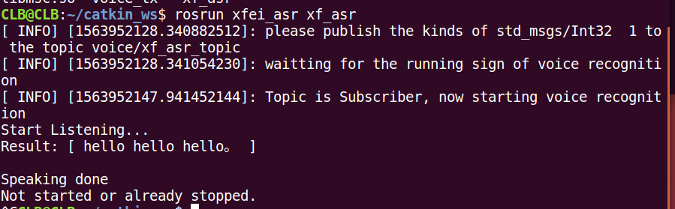

## 实验课四： 语义分析

|  |  |
| --- | --- |
| 课时 | 3 |
| 实验目标 | 1. 让机器人理解你说的话 |
| 实验需求 | 1. 图灵机器人帐号 |
| 相关知识点 | 1. 语义理解相关概念 2. 如何添加技能插件 3. 调用参数调整 4. JSON格式处理 |
| 难点 | 1. 自然语言语义的表示 |
| **实验效果** |  |

## 

## 实验课五： 离线语音合成

|  |  |
| --- | --- |
| 课时 | 3 |
| 实验目标 | 1. 通过离线合成库进行语音合成。 |
| 实验需求 | 1. espeak 2. ekho |
| 相关知识点 | 1. 通过espeak进行英文语音合成 2. 通过ekho进行中文语音合成 3. 不同语音合成方式的优缺点 |
| 难点 | 1、相关库的编译安装 |
| **实验效果** |  |

## 

## 实验课六： 在线语音合成

|  |  |
| --- | --- |
| 课时 | 3 |
| 实验目标 | 1. 使用在线功能进行语音识别 |
| 实验需求 | 1. 讯飞云帐号 2. 开通语音合成功能 |
| 相关知识点 | 1. 开通讯飞云语音合成功能 2. RESTFULL接口调用 3. 参数调整及功能调试 4. 如何播放语音 |
| 难点 | 1、HTTP参数封装 |
| **实验效果** |  |

## 实验课七：语音指令控制

|  |  |
| --- | --- |
| 课时 | 3 |
| 实验目标 | 1. 通过语音指令控制SPARK移动 |
| 实验需求 | 1. 安装语音识别功能 2. 安装Spark驱动 3. 安装move_base |
| 相关知识点 | 1. 语音识别 2. 移动导航 3. 参数调整 |
| 难点 | 1、参数配置 |
| **实验效果** |  |

## 实验课八： 课程总结讨论

|  |  |
| --- | --- |
| 课时 | 3 |
| 教学内容 | 1. 总结七个小实验内容，回顾并梳理各个知识点； 2. 掌握主流的语音接口使用方法； 3. 对语音交互及应用进一步展望。 |
| 相关知识点 | 1. 音频流的理解及使用 2. 语音识别 3. 语义理解 4. 语音合成 5. 通过语音进行控制 |

1. **考核方式**

本课程的学生成绩由出勤表现、实践成绩及总结课成绩组成：其中出勤成绩占总成绩的20%，实践成绩占总成绩的60%，总结课占总成绩的20%。

1. **方案总结**

综上所述，本课程为针对ROS初学者而设的入门实验课，其设计思路主要是透过一连串可视化有趣而又操作简单的实物实践小实验初部了解ROS的运作，脱离传统的灌输式教育、纯理论讲授。本课程采用专为ROS教学而设计的Spark教学机器人平台作为主要的实验平台，先做出效果，再激发学生学习欲望。修读本课程需要对计算器的操作有基本的了解。适合计算机、电气工程、自动化、人工智能、机械等机器人相关专业的本科三年级、四年级、研究生一年级、二年级生作为ROS入门的必修科。本课程的程度同时也适合作为通识课程修读，从而让学生了解机器人及ROS的相关知识。